
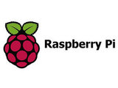

CafetièrePi

Présentation
De nos jours, on entend dire que nos smartphones peuvent tout faire sauf le café. Ce ne sera plus le cas grâce à ce projet qui à pour but de contrôler une machine à café grâce à une application smartphone et/ou une interface web. La cafetière sera commandée via un RaspberryPi qui gérera la mise en route et la communication entre la cafetière et le smartphone via WIFI.
Si l’avancement du projet le permet, il sera possible de programmer la cafetière à une certaine heure/date via l'application.

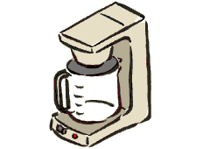
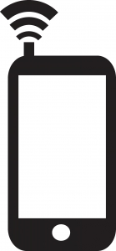


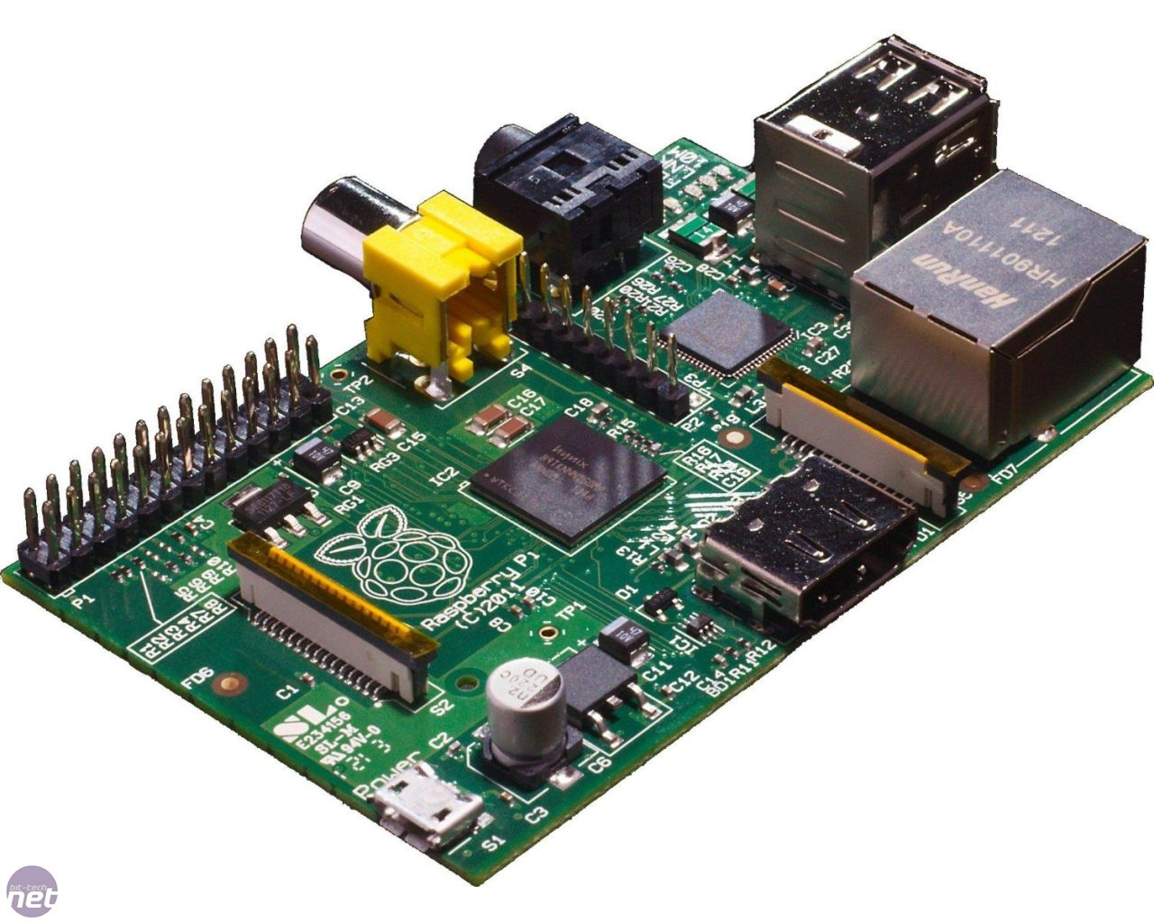

Objectifs
Les objectifs communs au deux types de cafetière sont :
• Étude de la cafetière
  - Choix du type de cafetière
  - Choix des capteurs à intégrer (présence d'eau, présence du bol)
  - Voir si besoin d'une adaptation de tension pour les commandes
• La mise en œuvre du RaspberryPi
  - Documentation sur le fonctionnement de la carte
  - Installation de l'OS
  - Test des ports GPIO (entées / sorties)
• Développement d'une application Android
  - Documentation
  - Utilisation du SDK Android Development Kit
  - Création d'une interface graphique
  - Utilisation de la communication WIFI
• Fusion des différentes étapes
  - Connectivité entre Smartphone et RaspberryPi
  - Traitement des données envoyées par le Smartphone et les capteurs
  - Gestion par le RaspberryPi de la cafetière
• A terme
  - Notification lorsque le café est terminé
  - Programmation de la cafetière via le Smartphone
  - Authentification des utilisateurs
  - Statistiques en fonction de la consommation des utilisateurs
  - Lancer la machine via internet

Documentation
http://blog.zipwhip.com/2013/06/18/zipwhip-text-enabling-of-the-delonghi-magnifica-espresso-machine/

http://moccapi.blogspot.fr/

